Pohjois-Pohjanmaan hyvinvointialueen tuotokset

Lapsibudjetoinnin tavoitteena on parantaa lasten, nuorten ja perheiden palveluiden vaikuttavuutta, vahvistaa resurssien kohdentamista oikeisiin toimiin oikeaan aikaan sekä edistää lapsen oikeuksien toteutumista. Lapsibudjetoinnin avulla luodaan yhteinen käsitys kokonaisuudesta (elämänkaari) ja saadaan välineet hyvinvoinnin ja terveyden edistämisen yhteiselle johtamiselle. Yhteisten tavoitteiden asettamiseksi sekä lyhyellä että pitkällä aikavälillä on olennaista saada ajantasaista tietoa esimerkiksi lapsille ja nuorille kohdennettavien resurssien vaikuttavuudesta, huomioiden panostukset yli hallinnonalarajojen.

Pohjois-Pohjanmaan hyvinvointialueen pilottihankkeen tavoitteena on yhteensovittaa oppivelvollisuusikäisten lasten ja nuorten kouluympäristössä annettavat palvelut, jotka jakaantuvat Pohjois-Pohjanmaan hyvinvointialueen ja kunnan vastuille.  Yhteensovittamisen lähtökohtana on työtä ohjaava ja sitova strategia sekä lapsibudjetoinnin ja lapsivaikutusten arvioinnin kokonaisuus, jossa taloudellisten tietojen lisäksi myös toimintatietoja kerätään ja raportoidaan. Lapsibudjetointimallin toteuttamista tukemaan luodaan yhteistyörakenteet sekä lapsibudjetoinnin vuosikello.

Hankkeen kehitystyön pohjana on toiminut Penttilän ja Ahon (2022) selvitys. Pohjois-Pohjanmaan hankkeen painopiste selvityksessä esitetyistä toimenpidesuosituksista kohdentui erityisesti seuraaviin kohtiin; vahvistetaan yhdessä hyvinvointia ja osallisuutta, vahvistetaan monialaista toimintakulttuuria ja luodaan hyvinvointia edistävät rakenteet hyvinvointitiedolla johtamiseen ja tietojohtamiseen, lapsivaikutusten arviointi sisällytetään kunnissa ja hyvinvointialueilla osaksi talousarviovalmistelua. Hankkeesta saatujen kokemusten kautta arvioidaan keinoja ja jatkokehitetään toimintamallia, jonka avulla Pohjois-Pohjanmaan hyvinvointialue laajentaa lapsibudjetoinnin koskettamaan koko lasten ja nuorten palvelukokonaisuutta.

**Opiskeluhuolto**

Lapsibudjetoinnin pilotointi eteni opiskeluhuollon palveluprosessin mallintamisen kautta. Opiskeluhuoltopalveluita tuotetaan yhdyspintatyönä, ja hyvinvointialueiden lasten, nuorten ja perheiden palveluihin liittyviä ammattilaisia toimii sekä kunnissa että hyvinvointialueella. Työssä tunnistettiin keskeisimpiä yhteistyön yhdyspintoja ja toimintamalleja hyvinvointialueen ja kuntien välillä sekä luotiin opiskeluhuollon palvelukokonaisuuteen toimenpiteiden vaikuttavuuden seurannan ja arvioinnin kehikko.

Pohjois-Pohjanmaalla opiskeluhuollon palvelut tuotetaan osana Perhekeskus-mallia, joka toteutetaan hyvinvointialueen ja kuntien yhteistyönä. Malli perustuu yhteisövaikuttavuuden viitekehykseen, jossa eri toimijat tekevät tiivistä ja pitkäjänteistä yhteistyötä yhteisen päämäärän saavuttamiseksi.

Perhekeskuksella tarkoitetaan yhteensovitettua lasten, nuorten ja perheiden hyvinvoinnin ja avuntarpeisiin vastaavaa monialaista palveluverkostoa, joka toimii ja jota johdetaan yhtenä kokonaisuutena. Perhekeskustoimintamallissa on kyse myös toimintakulttuurin muutoksesta, jossa työskentelyn keskiössä on perheiden toimijuuden vahvistaminen, lapsen edun korostaminen, suhdeperusteinen ja lupaa pyytävä työote sekä vaikuttava ja luottamukseen perustuva monialainen yhteistyö. Tärkeänä periaatteena on vahvistaa varhaista tunnistamista, puheeksi ottoa ja kohtaamista sekä tuen järjestämistä sinne missä lapsi, nuori ja perhe elää. Tarkoituksena on, että lapsella, nuorella ja perheellä sekä työntekijällä on käytettävissään monialainen asiantuntijaverkosto.

Perhekeskus-mallin keskeinen toimintaperiaate on, että yhden yhteydenoton perusteella koko perheen tarpeisiin vastataan sote-keskuksessa, varhaiskasvatuksessa, koulussa ja kotona. Mallissa palvelut muodostavat kokonaisuuden, jossa monialainen työskentely ulottuu laajasti kaikkiin lasten ja nuorten palveluihin.

Hankkeessa kuvattiin opiskeluhuollon palvelupolun kokonaisuuden rakentuminen, miten palvelut jakautuvat toimijoittain, sekä minkälaisia toiminnallisia indikaattoreita tulisi tarkastella ja miten indikaattorit kytkeytyvät lapsibudjetoinnin liikennevalomalliin (Kuva 1.) Tarkastelussa ovat olleet hyvinvointialueen opiskeluhuollon ennaltaehkäisevät ja varhaiset tuen palvelut sekä tukevat ja tehostetut lyhytaikaiset palvelut. Lisäksi tarkastellaan kuntien ja kolmannen sektorin toimintaa opiskeluhuollon kokonaisuudessa. Hyvinvointialueen muut sosiaali- ja terveydenhuollon palvelut on tuotu mukaan kuvaamaan mahdollisuutta ohjata oppilas tarvittaessa muiden hyvinvointialueen palveluiden piiriin.

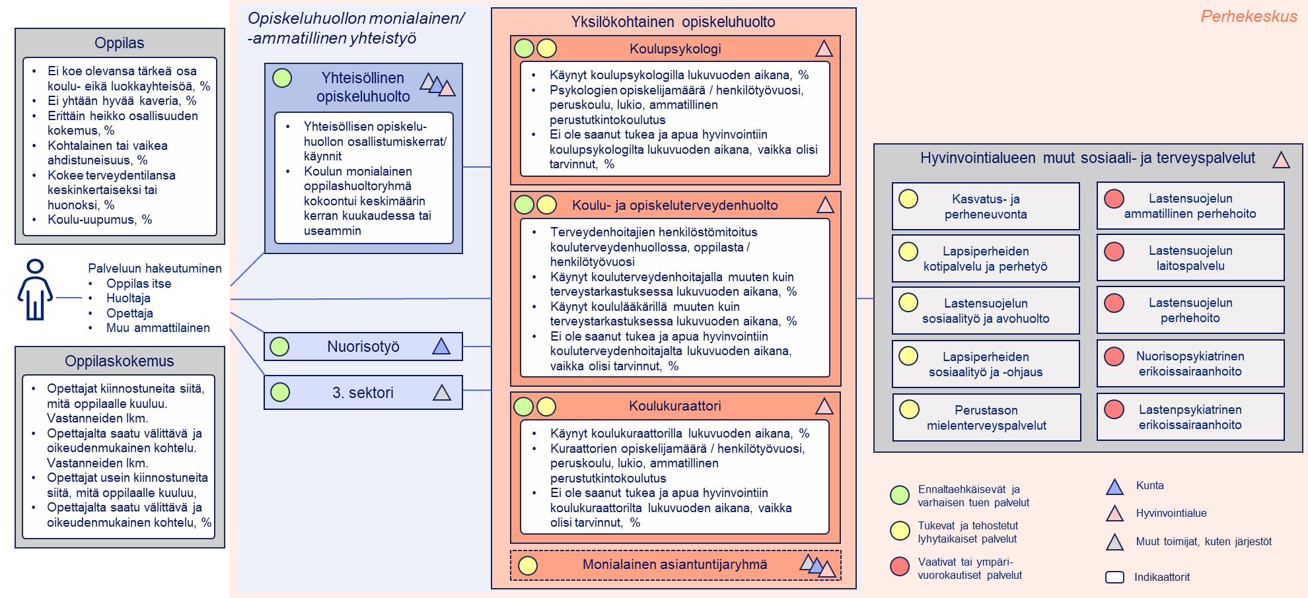

**Kuva 1.** Kuvaus opiskeluhuollon kattavasta oppilaspolusta

Opiskeluhuollossa yhteisesti sovittujen tavoitteiden mukaisten toimenpiteiden vaikuttavuuden seurannan ja arvioinnin keskeisenä menetelmänä toimii budjettianalyysi. Budjettianalyysissä syntyvän kustannustiedon analysoimiseksi kustannustietoon yhdistetään toimintaa kuvaavia indikaattoritietoja (Kuva 2). Lapsibudjetoinnin budjettianalyysissa muodostuvat palvelukohtaiset kokonaiskustannukset eivät yksinään ole riittäviä johtopäätöksien muodostamiseen, mutta kustannustietojen analysointi yhdessä tarkemman toiminnan ja muun hyvinvoinnin ja terveyden tilasta kertovan tiedon kanssa auttaa muodostamaan johtopäätöksiä ja viemään eteenpäin vaikuttavia toimenpiteitä.

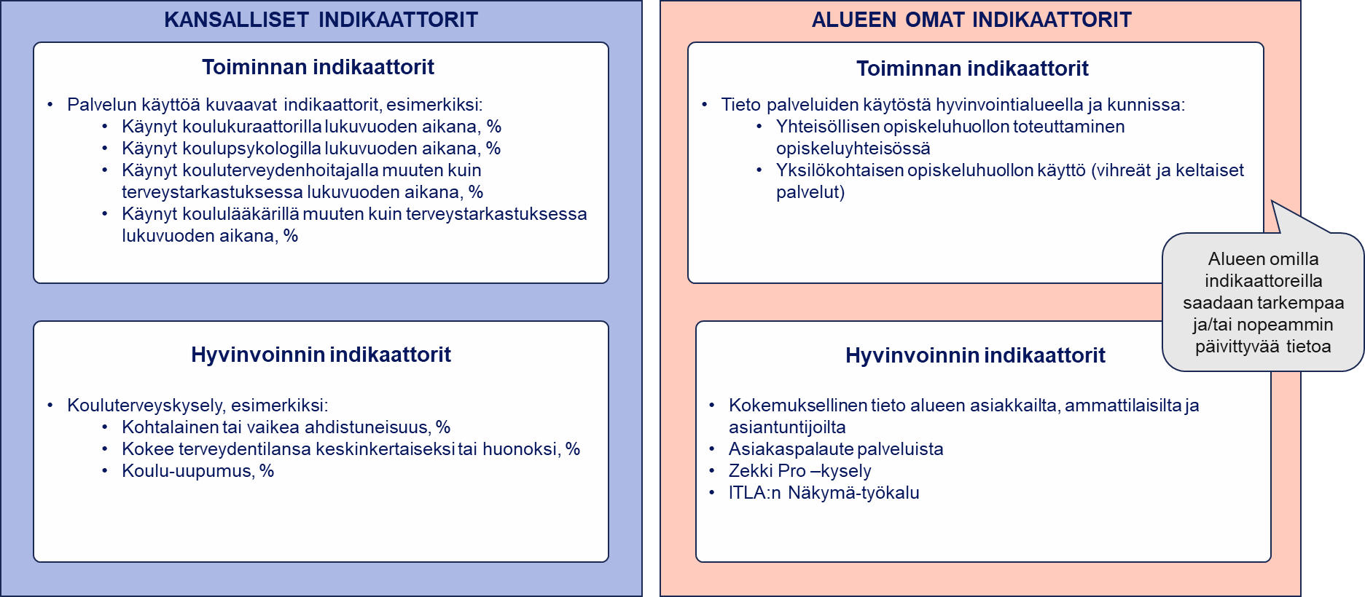

Kuva 2. Opiskeluhuollon tavoittavuutta ja vaikuttavuutta mittaavat taustaindikaattorit

Budjettianalyysissa lasten ja nuorten palveluiden kokonaisuuden yhteismitallisen tarkastelun ja arvioinnin mahdollistaa kansallisesti yhdenmukaisesti määritelty organisaatioriippumaton palvelu, mihin toiminta- ja taloustieto kytketään. Kansallisesti yhtenäinen palveluluokitus (AURA-palveluluokitus, Valtiovarainministeriö) mahdollistaa osaltaan yhtenäisyyden hyvinvointialueen ja kunnan toiminnan ja talouden seurantaan. Osassa palveluita tarvitaan tiedon tuottamiseen vielä hienompijakoisempaa AURA-palveluluokkaan yhdistyvää palveluluokitusta. Kuvassa 3. on kuvattu laskennan peruselementit. Budjettianalyysissa kustannustietoja tarkastellaan yhdessä toiminnan indikaattoreiden kanssa.  Budjettianalyysi perustuu Oulun kaupungissa kehitettyyn malliin, jota on jatkokehitetty osana STM:n Virta-hanketta.

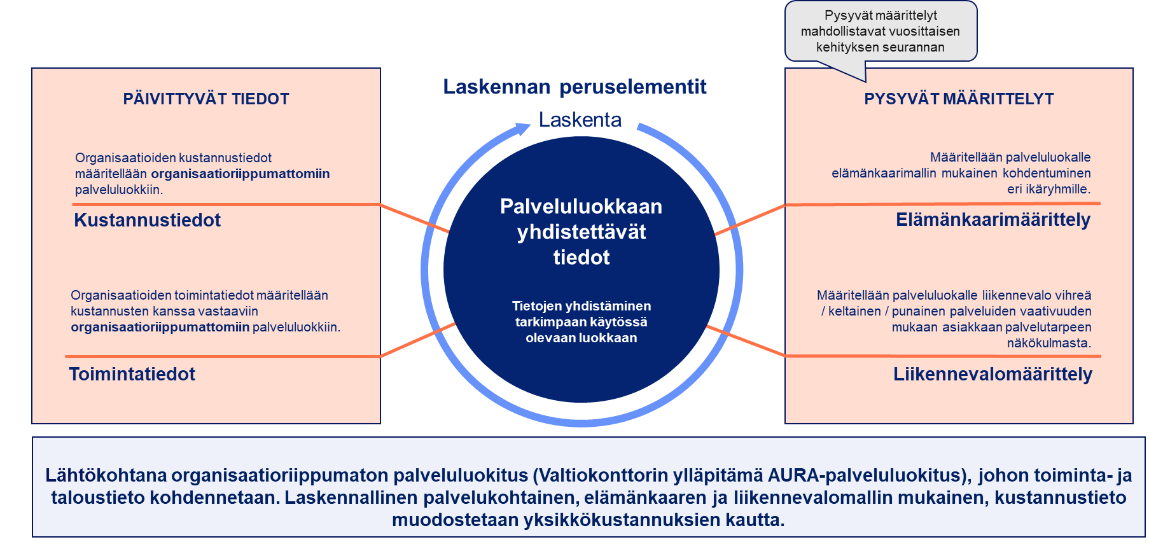

Kuva 3. Lapsibudjetoinnin laskennan peruselementit

Kehitystyössä on kuvattu hyvinvointialueen ja kuntien opiskeluhuollon palvelut AURA-palvelukuvauksin ja liikennevalovärityksin. Kuvatun tiedon kautta voidaan muodostaa opiskeluhuollon kustannustieto. (Kuva 4.) Liikennevalomallin avulla saadaan strategisen tason (valtuustotaso) tietoa kuntien ja hyvinvointialueiden tilinpäätöksen yhteydessä kustannusten kohdentumisesta mahdollistaen yhteisten tavoitteiden ja tavoitetasojen asettamisen, seurannan ja raportoinnin. Useamman vuoden seurantaan pohjautuvassa lapsibudjetoinnissa liikennevalomalli voi muun muassa kuvata sitä, miten on onnistuttu tavoitteiden mukaisesti siirtymään raskaimmista palveluista ennaltaehkäiseviin ja kevyempiin palveluihin.

Palveluiden kohdentaminen tapahtuu asiakkaan palvelutarpeen vaativuuden tarkastelun kautta liikennevalomallin mukaisesti vihreisiin, ennaltaehkäiseviin ja varhaisen tuen universaaleihin palveluihin, keltaisiin palveluihin, jolloin asiakkaalla voi olla säännöllistä palvelutarvetta tai jokin ongelma tai vaiva, joka edellyttää usein lyhytaikaista palvelua tai punaisiin, vaativiin tai ympärivuorokautisiin palveluihin.

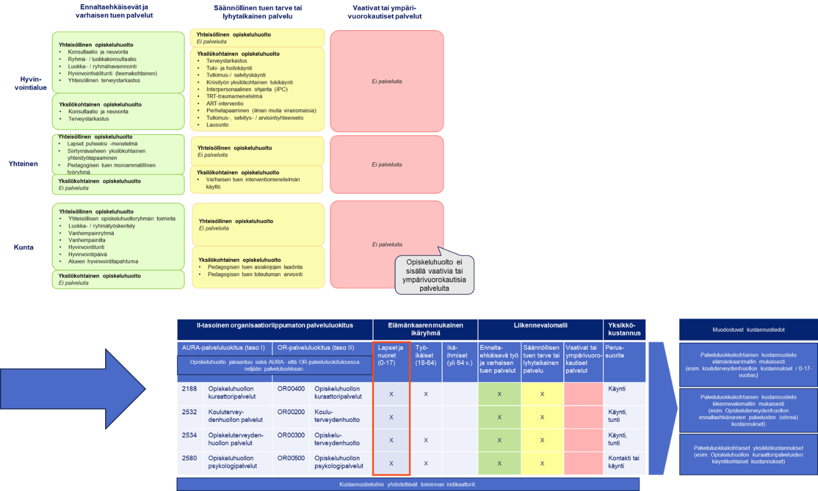

Kuva 4. Opiskeluhuollon budjettianalyysin kustannustiedon muodostamisen kokonaisuus

**Lapsibudjetoinnin yhteistyörakenne**

Pohjois-Pohjanmaan kuntien, hyvinvointialueen ja maakuntaliiton strateginen yhteistyösopimus antaa puitteet yhteistyölle. Lapsibudjetoinnin ohjausrakenne tulisi mahdollisesti käyttöönotettaessa kytkeä osaksi tämän sopimuksen mukaista yhteistyörakennetta.

Yhteistyön pohjana on lainsäädännön lisäksi hyvinvointialueen strategia, kuntien strategiat ja Pohjois-Pohjanmaan maakuntastrategia (maakuntasuunnitelma ja maakuntaohjelma) sekä näitä toimeenpanevat muut strategiset asiakirjat ja ohjelmat. Valtuustokausittain päivitettävän hyvinvointikertomuksen osana tarkastellaan myös yhteistyörakenteita.

Alla olevassa kuvassa (Kuva 5.) on kuvattu esimerkinomaisesti hyvinvointialueen ja Oulun kaupungin välinen yhteistyörakenne eri tasoilla.  Operatiivisella tasolla toteutettavan yhteistyön rakenne muodostuu yhteisövaikuttavuuden toimintamallin kautta.

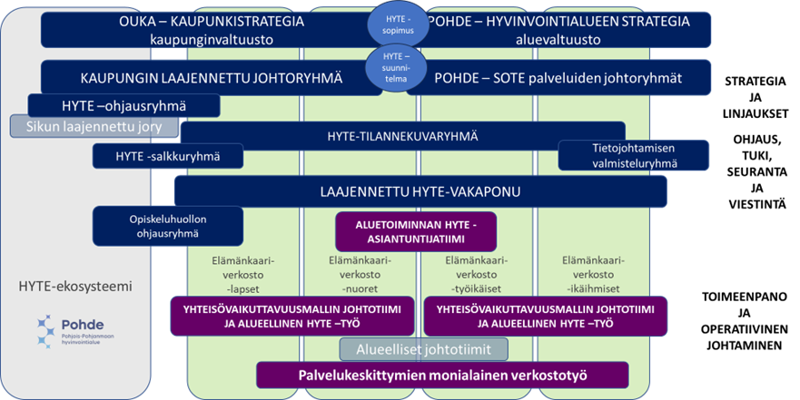

Kuva 5. Esimerkkikuvio Oulun kaupungin ja Pohteen yhteistyön rakenteesta

**Lapsibudjetoinnissa etenemisen malli**

Lapsibudjetoinnin kokonaisuus ehdotetaan kytkettäväksi osaksi laajempaa järjestämislain velvoittamaa hyvinvoinnin ja terveyden edistämisen työn kokonaisuutta ja toiminnan ja talouden suunnittelua, toteutusta, seurantaa ja arviointia.

Elämänkaaren mukaisten palvelukokonaisuuksien kehittämisen tavoitteena on parantaa edelleen palvelujen yhteensovittamisen kautta palvelujen vaikuttavuutta ja sitä kautta edistää väestön hyvinvointia ja terveyttä. Lapsibudjetoinnin mukaisen toiminnan ja talouden tiedon tarkastelun (budjettianalyysi, liikennevalomalli) kautta voidaan saada työkaluja työn kehittämiseksi ja tueksi.

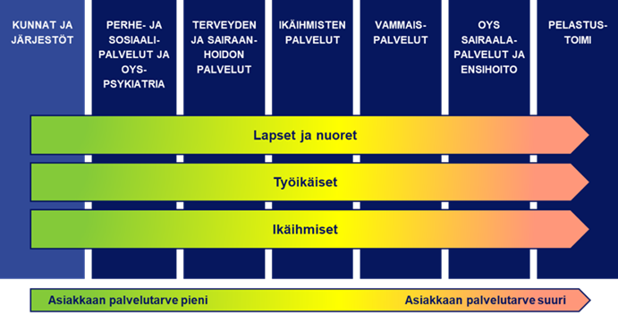

Kuva 6. Palveluiden yhteensovittaminen ja lapsibudjetointi

Lapsibudjetoinnin toteuttamisen tueksi on laadittu lapsibudjetoinnin vuosikello, jossa on kuvattu keskeiset vuosittaiset/valtuustokausittaiset toimenpiteet (Kuva 7.).

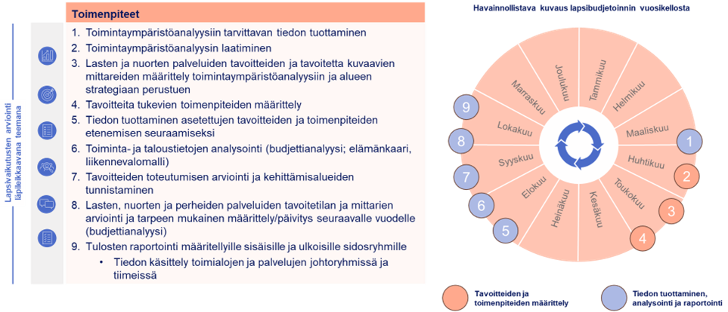

Kuva 7. Lapsibudjetoinnin vuosikello

**Yhteenveto, arviointi ja jatkoaskeleet**

Pohjois-Pohjanmaan hyvinvointialueen hankepilotissa lapsibudjetoinnin kokonaisuus ehdotetaan kytkettäväksi osaksi laajempaa järjestämislain velvoittamaa hyvinvoinnin ja terveyden edistämisen kokonaisuutta. Lapsibudjetointi antaa työvälineitä lasten ja nuorten palveluiden kehittämiseen.

**1. Hyödyt hyvinvointialueen johtamiselle ja toiminnalle**

* **Lapsen oikeuksien toteutuminen:** Tieto lapsen oikeuksien toteutumisesta ja hyvinvoinnin edistämisestä auttaa priorisoimaan vaikuttavia toimenpiteitä.
* **Hyvinvointialueen ja kuntien välinen yhteistyön työväline:** Pilotissa tunnistettiin tapoja yhdistää eri hallinnonalojen toiminta lapsen etua huomioivaksi kokonaisuudeksi, eli mitä palveluita, tai muita toimintoja tulisi priorisoida ja mihin panostaa.
* **Tiedolla johtamisen vahvistaminen:** Lapsibudjetointi tarjoaa systemaattisia menetelmiä päätöksenteon tueksi. Se auttaa arvioimaan, miten resursseja kohdennetaan lapsiin ja millaisia vaikutuksia sillä on heidän hyvinvointiinsa ja oikeuksiinsa.

**2. Tulosten käytettävyys arjessa**

* **Tulosten hyödynnettävyys ja sovelluttavuus:** Pilotissa toteutettu opiskeluhuollon palvelupolun kokonaisuuden, seurannan ja arvioinnin kuvaus (budjettianalyysi) sekä lapsibudjetoinnin vuosikello tarjoavat konkreettisia työkaluja johtamisen tueksi. Tehtyä tuotosta voidaan edelleen jatkokehittää, erityisesti tiedonkeruun ja analytiikan osalta. Lapsen edun huomioiminen on otettavissa osaksi arjen toimintaa.
* **Jatkamisen edellytykset:** Riittävä resursointi ja osaamisen kehittäminen, erityisesti tiedolla johtamisen ja lapsivaikutusten arvioinnin osa-alueilla, ovat jatkon kannalta kriittisiä.  Jotta tuloksia kyetään hyödyntämään arjessa täysimääräisesti, tarvitaan tietojärjestelmien yhtenäisyyttä ja myös toimintojen vakiinnuttamista ja yhdenmukaistamista, joiden kehittäminen vie vielä vuosia.

**3. Jatkokehitystarpeet**

* **Osaaminen:** Lapsen oikeuksia, vaikuttavuuden arviointia ja budjettianalyysiä koskevan osaaminen vahvistaminen.
* **Monialainen yhteistyö:** Organisaatioiden ja kolmannen sektorin välisen yhteisen analyysin ja toiminnan rakenteiden jatkokehittäminen.
* **Tietotuotanto:** Tiedon yhteensovittamisen ja analysoinnin jatkokehittäminen teknisten ratkaisujen ja datan kattavuuden osalta. Seurannan indikaattoreiden edelleen kehittäminen vastaamaan yhä paremmin lapsen oikeuksien ja hyvinvoinnin toteutumisen seurantaa.

**4. Käytännön vaikeudet ja niiden ratkaisut**

* **Haasteet:**
* Meneillään oleva sosiaalihuollon kansallinen tietorakenteiden kehitystyö ja alueiden tietojärjestelmien kehitys- ja käyttöönottotyö haastavat vielä tiedon tehokkaan hyödyntämisen.
* Lapsibudjetoinnin toimintamallien juurruttaminen vaatii sitoutumista organisaation kaikilla tasoilla. Resurssien niukkuus vaikuttaa kehittämistyön etenemiseen.
* Vastasyntynyt hyvinvointialue on osin vielä liian sirpaleinen yhdenmukaisten prosessien ja palveluiden tuottamiseksi.
* **Ratkaisut:**
* Johdon sitoutuminen ja resurssien kohdentaminen. Työn tuominen osaksi perustehtäviä.
* Työn integroiminen osaksi normaalia toiminnan ja talouden suunnittelua, toteutusta, seurantaa ja arviointia.
* Tietotuotannon kehittyminen osaksi hyvinvointialueen ja kuntien tietojohtamisen teknisiä ratkaisuja.
* Laajamittainen koulutus ja osaamisen jakaminen eri tasoilla.
* Kehittämistyössä portaittainen eteneminen.

Lähteet:

Penttilä, Mika & Aho, Juha 2022. Kuntien ja hyvinvointialueiden lapsibudjetointi ja toteumatietojen seuranta sekä raportointi: Selvityshenkilöiden raportti. Valtiovarainministeriö.